**Міністерство освіти і науки України**

**Національний технічний університет України «Київський політехнічний інститут імені Ігоря Сікорського»**

**Факультет інформатики та обчислювальної техніки**

**Кафедра інформатики та програмної інженерії**

Звіт

з лабораторної роботи № 7 з дисципліни

«Алгоритми та структури даних

1. Основи алгоритмізації»

«Дослідження лінійного пошуку в послідовностях»

Варіант 22

Виконав студент ІП-14 Нікулін Павло Юрійович

(шифр, прізвище, ім'я, по батькові)

Перевірив Мартинова Оксана Петрівна

(прізвище, ім'я, по батькові)

**Лабораторна робота 7**

**Дослідження лінійного пошуку в послідовностях**

**Мета**:дослідити методи послідовного пошуку у впорядкованих і невпорядкованих послідовностях та набути практичних навичок їх використання під час складання програмних специфікацій.

**Завдання**

Розробити алгоритм та написати програму, яка складається з наступних дій:

1. Опису трьох змінних індексованого типу з 10 символьних значень
2. Ініціювання двох змінних виразами згідно з варіантом
3. Ініціювання третьої змінної рівними значеннями двох попередніх змінних
4. Обробки третьої змінної згідно з варіантом

Вираз для обчислення елемента

1. 1-го масиву: *92 - 3 * i*
2. 2-го масиву: *71 + 3 * i*

**Знайти**: середнє арифметичне елементів, коди яких менше 82.

*Розв’язання*

1. **Постановка задачі**: Знайдемо масиви *a[]* та *b[]*. Якщо при певному індексі елемент однаковий в двох масива, то це елемент масиву *c[]* з відповідним індексом. Якщо код елемент масиву *c[]* менший за 82, то додаємо його до суми таких самих елементів і ділимо цю суму на 10 (кількість елементів в масиві). Це і буде результатом роботи.
2. Побудова **математичної моделі**. Складемо таблицю імен змінних.

|  |  |  |  |
| --- | --- | --- | --- |
| **Змінна** | **Тип** | **Ім’я** | **Призначення** |
| Масив А | Символьний | A[10] | Початкове дане |
| Масив В | Символьний | B[10] | Початкове дане |
| Масив С | Символьний | C[10] | Початкове дане |
| Інкремент циклу | Натуральний | I | Інкремент |
| Лічильник елементів | Цілий | COUNT | Проміжне дане |
| Середнє арифметичне | Цілий | AVERAGE | Результат |

*Крок 1.* Визначимо основні дії.

*Крок 2.* Знайдемо масиви *a[]* та *b[].*

*Крок 3.* Знайдемо масив *c[].*

*Крок 4.* Знайдемо середнє арифметичне елементів, коди яких менше 82.

*Псевдокод*

*крок 1*

**початок**

Знайдемо масиви *a[]* та *b[]*

Знайдемо масив *c[]*

Знайдемо середнє арифметичне елементів, коди яких менше 82

**кінець**

*крок 2*

**початок**

**поки** *i < 10* **повторити**

a[i] = 92 - 3 * i

Вивести a[i]

i++

**все повторити**

**поки** *i < 10* **повторити**

b[i] = 92 - 3 * i

Вивести b[i]

i++

**все повторити**

Знайдемо масив *c[]*

Знайдемо середнє арифметичне елементів, коди яких менше 82

**кінець**

*крок 3*

**початок**

**поки** *i < 10* **повторити**

a[i] = 92 - 3 * i

Вивести a[i]

i++

**все повторити**

**поки** *i < 10* **повторити**

b[i] = 92 - 3 * i

Вивести b[i]

i++

**все повторити**

**поки** *i < 10* **повторити**

**якщо** a[i] == b[i] **то**

c[i] = a[i]

count++

**інакше**

c[i] = 0

Знайдемо середнє арифметичне елементів, коди яких менше 82

i++

**все повторити**

**кінець**

*крок 4*

**початок**

**початок**

**поки** *i < 10* **повторити**

a[i] = 92 - 3 * i

Вивести a[i]

i++

**все повторити**

**поки** *i < 10* **повторити**

b[i] = 92 - 3 * i

Вивести b[i]

i++

**все повторити**

**поки** *i < 10* **повторити**

**якщо** a[i] == b[i] **то**

c[i] = a[i]

count++

**інакше**

c[i] = 0

**якщо** c[i] < 82 **то**

average += c[i] / count

Вивести c[i]

i++

**все повторити**

Вивести average

**кінець**

*Блок-схема*

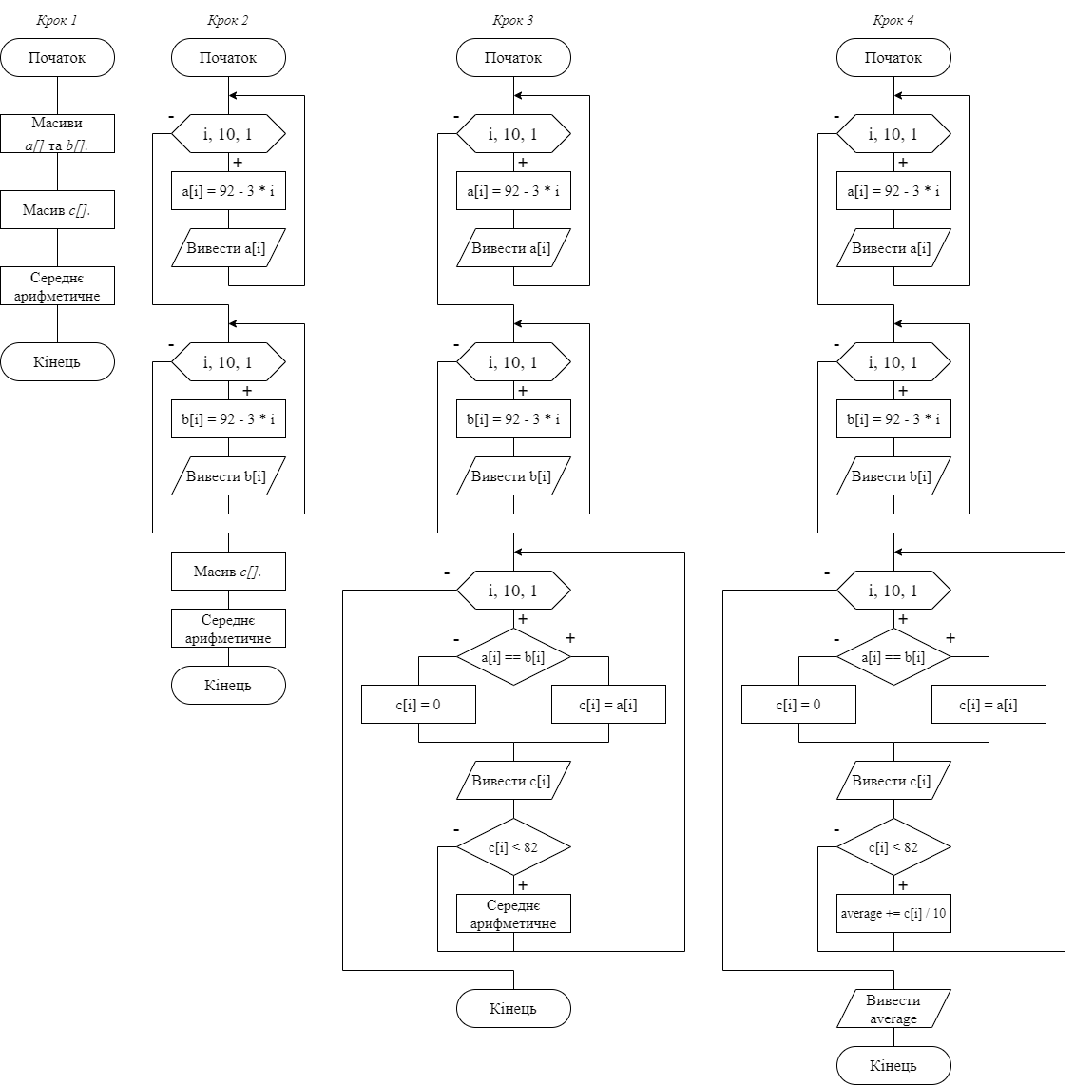

*Код програми*

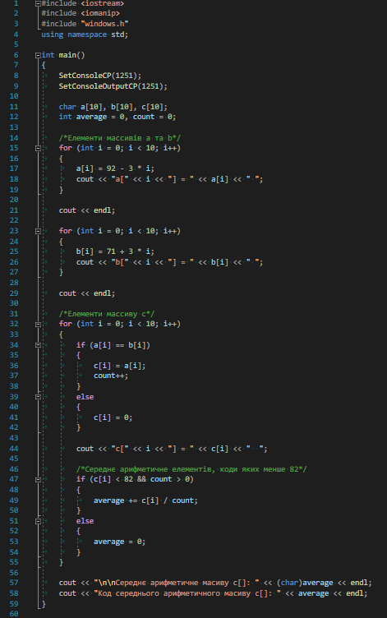

*Тестування програми*

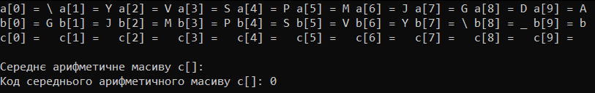

**Висновок**

Під час виконання лабораторної роботи було досліджено методи послідовного пошуку у впорядкованих і невпорядкованих послідовностях та набуто практичних навичок їх використання під час складання програмних специфікацій. Було використано 3 цикли *for* з інкрементою *i* для пошуку елементів масивів. Масиви *a[]* та *b[]* не містять однакових елементів при однакових індексах, отже масив *c[]* заповнений елементами з кодом 0. Отже, середнє арифметичне елементів цього масиву, код яких менший за 82, також дорівнює 0.